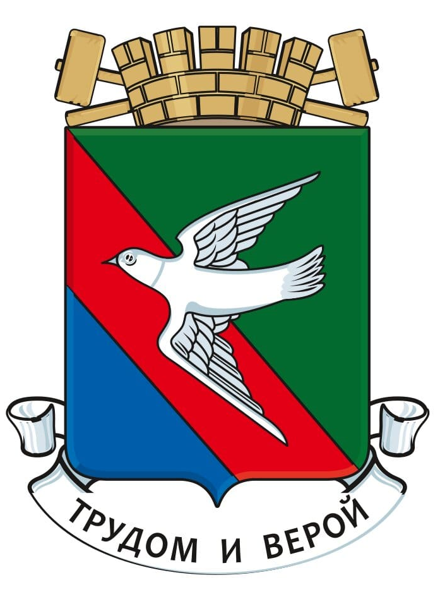

АДМИНИСТРАЦИЯ ГОРОДСКОГО ОКРУГА ГОРЛОВКА
ДОНЕЦКОЙ НАРОДНОЙ РЕСПУБЛИКИ

ПОСТАНОВЛЕНИЕ

17 апреля 2025 года № 344
г. Горловка

Об утверждении отчета по исполнению бюджета муниципального образования городского округа Горловка
Донецкой Народной Республики за 1 квартал 2025 года

В соответствии c пунктом 5 статьи 264² Бюджетного кодекса Российской Федерации, Положением о бюджетном процессе в муниципальном образовании городском округе Горловка Донецкой Народной Республики, утвержденным решением Горловского городского совета Донецкой Народной Республики от 30 ноября 2023 года № I/10-4, руководствуясь подпунктом 1 пункта 2.4 Положения об администрации городского округа Горловка Донецкой Народной Республики, утвержденного решением Горловского городского совета Донецкой Народной Республики от 10 ноября 2023 года № I/8-3, администрация городского округа Горловка Донецкой Народной Республики

ПОСТАНОВЛЯЕТ:

- Утвердить отчет по исполнению бюджета муниципального образования городского округа Горловка Донецкой Народной Республики по доходам за 1 квартал 2025 года (прилагается).

- Утвердить отчет по исполнению бюджета муниципального образования городского округа Горловка Донецкой Народной Республики по расходам за 1 квартал 2025 года (прилагается).

- Департаменту финансов администрации городского округа Горловка Донецкой Народной Республики направить отчет об исполнении бюджета муниципального образования городского округа Горловка Донецкой Народной Республики за 1 квартал 2025 года в Горловский городской совет Донецкой Народной Республики.

- Настоящее Постановление подлежит размещению на официальном сайте муниципального образования городского округа Горловка Донецкой Народной Республики – https://gorlovka-r897.gosweb.gosuslugi.ru.

5. Настоящее Постановление вступает в силу с даты его подписания.

6. Контроль исполнения настоящего Постановления оставляю за собой.

Глава муниципального образования
городского округа Горловка
Донецкой Народной Республики И.С. Приходько

